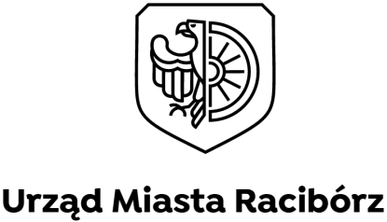
IU.6733.1.5.2023 Racibórz, 2023-02-21
IU.ZD-0088/23

OBWIESZCZENIE

Na podstawie art. 4, ust. 2, pkt. 1 i art. 53, ust. 1 ustawy z dnia 27 marca 2003 r. o planowaniu i zagospodarowaniu przestrzennym (t. j. Dz. U. z 2022 r., poz. 503 z późń. zm.),

zawiadamia się
o możliwości zapoznania się z zebranym materiałem dowodowym w sprawie wydania decyzji o ustaleniu lokalizacji inwestycji celu publicznego polegającej na:
przebudowie sieci wodociągowej na działce nr 368/183, k.m. 16, obręb Ostróg, położonej w Raciborzu, w części nieobjętej miejscowym planem zagospodarowania przestrzennego.
Wobec powyższego informuje się, że w terminie 14 dni od daty publikacji niniejszego obwieszczenia zainteresowane strony mogą zapoznać się w wydziale Inwestycji i Urbanistyki Urzędu Miasta Racibórz, ul. Króla Stefana Batorego 6 (pok. 207) z wnioskiem dotyczącym powyższego przedsięwzięcia oraz zgłosić ewentualne zastrzeżenia i wnioski. Po tym terminie sprawa zostanie rozpatrzona w oparciu o posiadane dowody i materiały.
W celu zapoznania się z wnioskiem lub uzyskania dodatkowych wyjaśnień – proszę telefonować pod numer (32) 75 50 734 (w godz. pracy Urzędu: pon., wt., czw. od 7:30 do 15:30, śr. od 7:30 do 17:30, pt. od 7:30 do 13:30) lub przesłać wniosek na adres poczty elektronicznej inwestycje@um.raciborz.pl.
Obwieszczenie ważne jest 14 dni od daty umieszczenia na tablicy ogłoszeń tj. od dnia 24 lutego 2023 r.

Z up. Prezydenta Miasta
Mariola Isańska-Matela
Naczelnik Wydziału
Inwestycji i Urbanistyki

